НАЗВА ТЕЗ ДОПОВІДІ ДЛЯ ЗБІРКИ ПРАЦЬ КОНФЕРЕНЦІЇ
Прізвище І.П¹., Прізвище І.П.²

¹Кафедра радіотехніки та інформаційної безпеки, Чернівецький національний університет імені Юрія Федьковича, Чернівці, Україна, E-mail: firstauthor@example.com

²Кафедра …, університет …, Місто, Країна, E-mail: secondauthor@example.com

Анотація – Анотація українською мовою (максимальний обсяг – 200 слів). Анотація повинна описувати основні результати.
Ключові слова – конференція, матеріали конференції, зразок оформлення тез,науково-дослідницька робота (до 5 ключових слів).
I. Вступ
Для забезпечення високої якості матеріалів конференції PREDT-2025 від авторів вимагається дотримання правил оформлення статей, наведених у цьому шаблоні. Організаційний комітет конференції рекомендує авторам готувати до друку статті, використовуючи цей шаблон (набирати текст статті просто в ньому), у середовищі MS Word. ОБСЯГ ТЕЗ ПОВИНЕН СТАНОВИТИ НЕ МЕНШЕ ОДНІЄЇ ТА НЕ БІЛЬШЕ ДВОХ ПОВНИХ СТОРІНОК ВІДПОВІДНО ДО НАДАНОГО ШАБЛОНУ.
II. Основна частина (назва)
Для оформлення тез доповідей використовуйте шрифт Times New Roman 9pt з інтервалом 1 (стиль Normal).
Текст повинен бути розділеним у дві колонки з проміжком у 5мм. Розміри сторінки наведені у Таблиці 1.
ТАБЛИЦЯ 1
Опис розмітки сторінки
Розмір листа | А4 (210x297)
Внутрішня границя | 20мм
Зовнішня границя | 20мм
Верхня границя | 20мм
Нижня границя | 20мм
Між колонками | 5мм
Назва статті повинна бути оформлена наступним чином: 14pt, bold, сenter. Імена авторів (без інформації про них) повинні бути оформлені так: 10pt, по центру. Інформація про авторів (організація, адреса, e-mail) повинна бути прозміщена під рядком з іменами авторів і оформлена так: 10pt, курсив, сenter.
Текст статті повинен бути розділений на декілька розділів. Назви розділів повинні бути оформлені так: 11pt, шрифт Times New Roman. Нумерувати розділи треба римськими цифрами. Проміжок між розділами повинен бути 6pt, між розділом і його назвою – 3pt.
Формули повинні бути розміщені по центру, набрані в редакторі формул, мати порядковий номер. Наприклад:
$i=C\frac{{\text{dU}}_{C}}{\text{dt}}$ (1)
Великі формули повинні бути розбиті на декілька рядків.
Таблиці повинні бути розміщені в одній колонці. Як виключення можна розмістити таблицю у двох колонках на початку сторінки. Таблиці повинні мати заголовок, розміщений над таблицею. Заголовок повинен бути оформлений так: 8pt, шрифт Times New Roman.
Рисунки також повинні бути розміщені в межах однієї колонки. Якщо це неможливо, можна вставити рисунок завширшки у дві колонки на початку сторінки. Всі зображення повинні бути растровими, збереженими у форматі *.jpeg з роздільною здатністю не менше 300 dpi. Кожний рисунок повинен бути підписаний знизу. Підпис рисунку треба оформляти так: 9pt, шрифт Times New Roman.
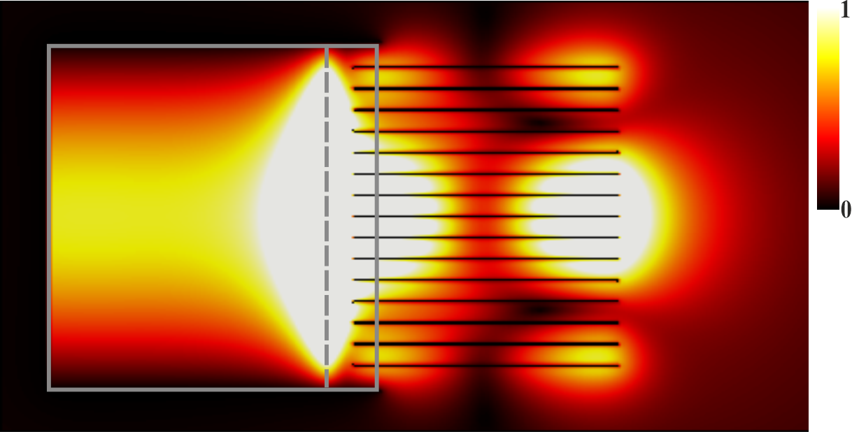
Рис. 1. Приклад оформлення матеріалів.
При посиланні та формулу, рисунок, таблицю або літературне джерело, використовуйте наступні позначення відповідно: (1), (1, 2); Рис.1, Рис.1, 2; Табл.1., Табл.1, 2; [1], [1, 2].
Посилання на літературні джерела необхідно оформлювати згідно з стилем цитування IEEE.

III. Висновки
Обяг матеріалів доповіді повинен становити 1 або 2 повні сторінки тексту (разом з рисунками та літературою), оформленого згідно вимог цього шаблону.

IV. Список літератури
[1] | C. A. Balanis, Antenna theory: Analysis and design, 4th ed. Hoboken, NJ: Wiley-Blackwell, 2016.
[2] | A. Einstein, B. Podolsky, and N. Rosen, “Can quantum-mechanical description of physical reality be considered complete?,” Phys. Rev., vol. 47, no. 10, pp. 777–780, 1935.
[3]

НАЗВА ТЕЗ ДОПОВІДІ ДЛЯ ЗБІРКИ ПРАЦЬ КОНФЕРЕНЦІЇ (англ. м.)
Ivanenko I.I. ¹, Sydorenko S.S.²
¹Department of the Radio Engineering and Information Security, Yuriy Fedkovych Chernivtsi National University, Chernivtsi, Ukraine
²Department of Electronic Devices, National University “Lviv Polytechnic”, Lviv, Ukraine.
Тут повинна міститися розширена анотація –скорочена версія матеріалів доповіді англійською мовою.
Розширена анотація повинна займати 25% від загального обсягу публікації.
Розширена анотація не може містити таблиць, формул та рисунків. Проте, можна посилатися на таблиці, формули та рисунки з основного тексту матеріалів доповіді.

